「認識百分數(一)」

學習階段 | ： | 二
學習範疇 | ： | 數
學習單位 | ： | 百分數
基本能力 | ： | KS2-N6-1
 |  | 學生能認識百分數

簡介：
教師介紹百分數：以100為分母的分數，稱為百分數。
教師引入百分號 %：
可寫成1% ，即取分子1，再加上 % 以表示百分數，1%讀作百分之一或1巴仙(percent)。
教師可多舉例子：
4%讀作百分之四
23%讀作百分之二十三
50%讀作百分之五十
教師應強調在日常生活中，我們都以巴仙(percent)表示百分數。
4.教師指示學生完成工作紙「我是誰」甲部。
教師寫出多個不同的百分數，請學生以百分號 % 表示：
，
，
，
，
(2%，3%，4%，10%，100%)
教師指示學生完成工作紙「我是誰」乙部及丙部。
老師作總結。

學習單位：認識百份數 — 我是誰？
姓名：_________________( ) 班別：_________ 日期：_____________
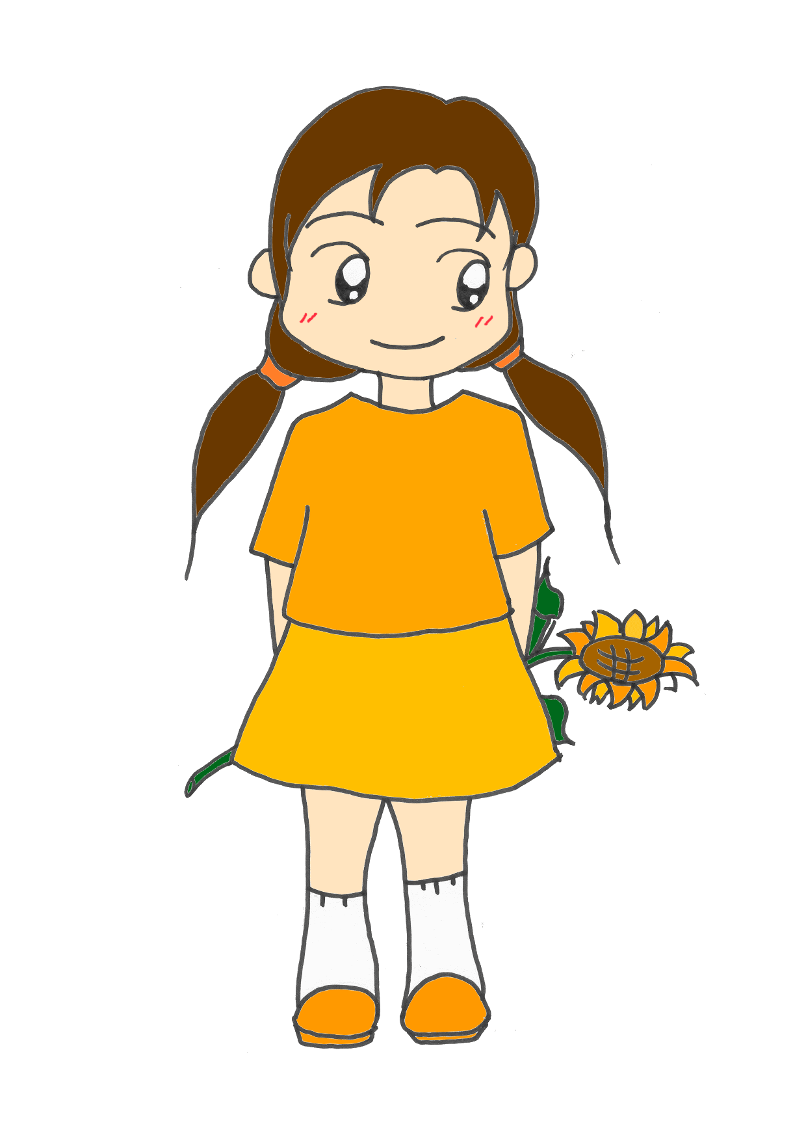
我是誰？
以100為分母的分數，稱為百分數。
符號(%)是百分號，表示一個分數的分母是100的意思。

甲部：請讀出我的名字
1. 5% 讀作 2. 12% 讀作

3. 38% 讀作 4. 63% 讀作

5. 84% 讀作 6. 90% 讀作

乙部：我是百分數
小朋友，我是一個以100為分母的分數，請用百分數來表示我。

1. $\frac{8}{\text{100}}$ = % 2. $\frac{\text{13}}{\text{100}}$ = % 3. $\frac{\text{27}}{\text{100}}$ = %

4. $\frac{\text{50}}{\text{100}}$ = % 5. $\frac{\text{74}}{\text{100}}$ = % 6. $\frac{\text{99}}{\text{100}}$ = %

丙部：我是百分數又是分數
小朋友，我是一個百分數，請用一個以100為分母的分數來表示我。

1. 10% = 2. 19% = 3. 33% =

- 45% = 5. 51% = 6. 88% =

學習單位：認識百份數 — 我是誰？
姓名：_________________( ) 班別：_________ 日期：_____________
(答案)
我是誰？
以100為分母的分數，稱為百分數。
符號(%)是百分號，表示一個分數的分母是100的意思。

甲部：請讀出我的名字
1. 5% 讀作 百分之五 2. 12% 讀作 百分之十二

3. 38% 讀作 百分之三十八 4. 63% 讀作 百分之六十三

5. 84% 讀作 百分之八十四 6. 90% 讀作 百分之九十

乙部：我是百分數
小朋友，我是一個以100為分母的分數，請用百分數來表示我。

1. $\frac{8}{\text{100}}$ = 8 % 2. $\frac{\text{13}}{\text{100}}$ = 13 % 3. $\frac{\text{27}}{\text{100}}$ = 27 %

4. $\frac{\text{50}}{\text{100}}$ = 50 % 5. $\frac{\text{74}}{\text{100}}$ = 74 % 6. $\frac{\text{99}}{\text{100}}$ = 99 %

丙部：我是百分數又是分數
小朋友，我是一個百分數，請用一個以100為分母的分數來表示我。

1. 10% = $\frac{\text{10}}{\text{100}}$ 2. 19% = $\frac{\text{19}}{\text{100}}$ 3. 33% = $\frac{\text{33}}{\text{100}}$
4. 45% = $\frac{\text{45}}{\text{100}}$ 5. 51% = $\frac{\text{51}}{\text{100}}$ 6. 88% = $\frac{\text{88}}{\text{100}}$

